MỞ ĐẦU

**1.TÍNH CẤP THIẾT CỦA ĐỀTÀI**

Gia công bằng xung định hình là một trong các phương pháp gia công tiên tiến được sử dụng rất rộng rãi. Phương pháp này được dùng để gia công các khuôn mẫu, dụng cụ như khuôn đột, khuôn đùn, ép kim loại, các loại cối định hình vv… . Phương pháp này đặc biệt hiệu quả khi gia công các lỗ nhỏ và sâu, các lỗ, rãnh có thành rất mỏng trên vật liệu khó gia công (thép không rỉ, thép đã tôi…). Chính vì vậy, cho đến nay đã và đang có nhiều nghiên cứu về gia công xung điện.

Trên thực tế, gia công xung điện thường được dung để gia công các khuôn mẫu, dụng cụ như khuôn đột, dập, khuôn để làm các sản phẩm nhựa như các loại khuôn chai lọ vv… Các loại khuôn đùn, ép kim loại, các loại cối định hình vv… hay được gia công bằng phương pháp cắt dây tia lửa điện. Dễ nhận thấy rằng các loại khuôn đó đều ở dạng hốc, lõm hoặc dạng lỗ thủng suốt. Còn các sản phẩm dạng chày như chày dập thuốc viên định hình hiện nay thường được gia công bằng phương pháp nguội hoặc bằng mài bao hình. Tuy nhiên, phương pháp mài bao hình chỉ thực hiện được cho các chày dập loại đường bao lồi, còn các dạng chày định hình khác (như chày Đô-rê-môn, chày hình khúc xương ...) là không thể.

Từ phân tích nêu trên và kết hợp với các chày cối dập thuốc viên hiện nay thường được làm bằng thép hợp kim dụng cụ 9XC nên việc tiến hành nghiên cứu ***“*Ảnh hưởng của vật liệu điện cực đến độ nhám bề mặt và năng suất xung tia lửa điện chày dập thuốc viên định hình bằng thép 9XC qua tôi*”*** là rất cần thiết.

**2.MỤC ĐÍCH, ĐỐI TƯỢNG VÀ PHẠM VI NGHIÊN CỨU**

**Mục đích nghiên cứu**

Xác định vật liệu điện cực thích hợp để gia công chày dập thuốc viên định hình bằng phương pháp xung tia lửa điện nhằm đạt được năng suất gia công lớn nhất mà vẫn đảm bảo được chất lượng gia công.

**Đối tượng và phạm vi nghiên cứu**

+ Nghiên cứu tổng quan về công nghệ gia công xung định hình.

+ Lựa chọn vật liệuđiện cực thích hợp khi xung tia lửa điện thép hợp kim qua tôi (Thép 9XC) bằng vật liệu làm điện cực là: Graphit, đồng đỏ, …

**3.PHƯƠNG PHÁP NGHIÊNCỨU**

Nghiên cứu lý thuyết kết hợp với nghiên cứu thực nghiệm. Việc nghiên cứu lý thuyết dựa trên sự phân tích và tổng hợp các kết quả đã công bố, đưa ra các giảthiết và các tính toán biến đổi phù hợp để xây dựng cơ sở lý thuyết và thiết lập các mô hình thựcnghiệm.

Nghiên cứu thực nghiệm được tiến hành với hệ thống thiết bị thực nghiệm được thiết kế, chế tạo có đủ độ tin cậy, sử dụng các thiết bị đo hiện đại có độ chính xác cao nhằm kiểm chứng các mô hình lý thuyết, tìm ra các mối quan hệ hoặc đối chiếu, kiểm chứng với các kết quả nghiên cứu đã có.

**4.Ý NGHĨA KHOA HỌC VÀ THỰC TIỄN CỦA ĐỀTÀI**

**Ý nghĩa khoa học**

Kết quả nghiên cứu là cơ sở khoa học để ứng dụng công nghệ xung tia lửa điện trong chế tạo các sản phẩm có dạng định hình đồng thời nâng cao hiệu quả và mở rộng phạm vi ứng dụng công nghệ xung tia lửa điện.

**Ý nghĩa thựctiễn**

Việc nghiên cứu được thực hiện với một sản phẩm cụ thể đó là chày dập thuốc viên định hình bằng phương pháp xung tia lửa điện. Những kết quả nghiên cứu của đề tài có thể ứng dụng tại các nhà máy, phân xưởng sản xuất cơ khí khi gia công các sản phẩm, chi tiết có dạng tương tự như chày định hình.

Quá trình ứng dụng các kết quả nghiên cứu sẽ cho phép mở rộng phạm vi công nghệ của phương pháp xung tia lửa điện; góp phần tạo ra những sản phẩm có chất lượng tốt, giá thành hạ phù hợp với điều kiện sản xuất ở Việt Nam.

**5.NỘI DUNG CÁC VẤN ĐỀ SẼ ĐI SÂU NGHIÊN CỨU**

Nội dung nghiên cứu sẽ đi sâu vào các vấn đề sau:

* + Nghiên cứu tổng quan về công nghệ gia công tia lửa điện: Vật liệu điện cực khi xung, quá trình mòn điện cực khi xung;
  + Phân tích các cơ chế mòn và dạng mòn điện cực khi xung thép hợp kim 9XC.Khảo sát ảnh hưởng của vật liệu phôi, tốc độ xung và chiều dài gia công tới mòn điện cực và chất lượng bề mặt gia công;
  + Ứng dụng giải thuật di truyền trong quá trình tối ưu hóa đa mục tiêu chế độ cắt để xác định tập hợp các thông số tối ưu khi xung thép 9XC bằng vật liệu làm điện cực là: Graphit, đồng đỏ.. . Sử dụng phương pháp phân tích hồi quy để xây dựng các mô hình nhám bề mặt gia công và tuổi thọ điện cực;
  + Phần kết luận chung và phương hướng nghiên cứu tiếp theo.

**CHƯƠNG 1**

TỔNG QUAN VỀ GIA CÔNG TIA LỬA ĐIỆN

1.1 Khái quát về phương pháp gia công tia lửa điện (EDM)

Phương pháp gia công tia lửa điện là phương pháp gia công không truyền thống và được sử dụng rất rộng rãi trong ngành chế tạo máy, đặc biệt trong công nghệ chế tạo khuôn mẫu. Phương pháp này sử dụng nguồn năng lượng nhiệt cao từ các tia lửa điện xuất hiện trong khe hở giữa phôi và dụng cụ để gia công kim loại dưới dạng nóng chảy và bay hơi.

1.2 Các phương pháp gia công tia lửa điện

Hiện nay có hai phương pháp gia công tia lửa điện chủ yếu trong gia công cơ khí trên thế giới là: phương pháp gia công xung định hình và phương pháp gia công cắt dây tia lửa điện (WEDM). Các phương pháp này được ứng dụng rộng rãi và góp phần đáng kể cho sự phát triển về khoa học kỹ thuật của nhân loại.

1.2.1 Phương pháp gia công xung định hình

Phương pháp gia công xung định hình là phương pháp dùng các điện cực đã được tạo hình sẵn để in hình (âm bản) của nó lên bề mặt phôi. Phương pháp này được dùng để chế tạo bề mặt các khuôn có hình dạng phức tạp như: các khuôn ép định hình, khuôn ép nhựa, khuôn đúc áp lực, lỗ không thông…

1.2.2 Phương pháp gia công cắt dây tia lửa điện

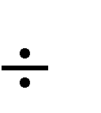WEDM là phương pháp dùng một dây dẫn điện có đường kính nhỏ (0,1-0,3 mm) cuốn liên tục và chạy theo một biên dạng định trước để tạo thành một vết cắt trên phôi. Phương pháp này thường dùng để gia công các lỗ thông suốt có biên dạng phức tạp như: lỗ trên khuôn dập, lỗ trên khuôn ép, lỗ khuôn đúc áp lực… Ngoài ra, phương pháp này còn được ứng dụng khá rộng rãi trong việc chế tạo các chi tiết có biên dạng rất phức tạp và đòi hỏi độ chính xác cao như các điện cực dùng cho gia công xung định hình, gia công các rãnh hẹp, gấp khúc, các dưỡng kiểm…

1.3.Nâng cao chất lượng bề mặt gia công bằng phương pháp tia lửa điện

Phương pháp gia công tia lửa điện rất cần thiết cho việc ứng dụng trong ngành chế tạo máy, đặc biệt trong ngành chế tạo khuôn mẫu. Gần đây đã và đang có nhiều nghiên cứu việc sử dụng phương pháp này để nâng cao chất lượng lớp bề mặt như: nhiệt luyện bề mặt bằng EDM hoặc tạo lớp phủ trên bề mặt gia công bằng EDM.

Hiện nay các nghiên cứu về gia công EDM nhằm nâng cao chất lượng bề mặt thường tập trung vào những vấn đề sau:

### 

### Kết luận chương I

* Phương pháp gia công tia lửa điện là phương pháp gia công tiên tiến với nhiều đặc điểm ưu việt cho gia công khuôn mẫu. Chính vì vậy việc nghiên cứu để nâng cao năng suất, chất lượng gia công xung tia lửa điện đã và đang được các nhà khoa học quan tâm nghiên cứu.
* Các nghiên cứu nâng cao chất lượng bề mặt gia công bằng tia lửa điện tập trung vào những hướng sau: xác định trị số hợp lý của các thông số gia công khi sử dụng các vật liệu điện cực thông dụng như graphit, Cu, Al, Cu-W, Ag-W...; sử dụng vật liệu điện cực đặc biệt (kim loại hoặc hợp kim đặc biệt); trộn bột kim loại hoặc hợp kim vào chất điện môi...
* Việc lựa chọnvật liệu điện cực hợp lý trong các vật liệu thông dụng để gia công chày dập thuốc viên định hình bằng phương pháp xung tia lửa điện nhằm đạt được năng suất gia công cao mà vẫn đảm bảo được chất lượng bề mặt gia công là nhiệm vụ hết sức cấp thiết và đã được chọn là nội dung nghiên cứu của đề tài này.

CHƯƠNGII

XÂY DỰNG HỆ THỐNG THÍ NGHIỆM

2.1. Mục đích của thí nghiệm

Xác định ảnh hưởng của vật liệu điện cực đến độ nhám bề mặt và năng suất khi xung tia lửa điện chày dập viên định hình làm bằng thép 9XC qua tôi.

2.2. Mô tả hệ thống thí nghiệm

**a) Sơ đồ thí nghiệm**

Sơ đồ thực hiện thí nghiệm thể hiện trên hình 2.1. Dụng cụ gia công (điện cực) và Phôi đều được ngâm trong dung dịch điện môi. Quá trình phân cực khi gia công là phân cực thuận (điện cực phân cực âm(-) – phôi phân cực dương(+)).

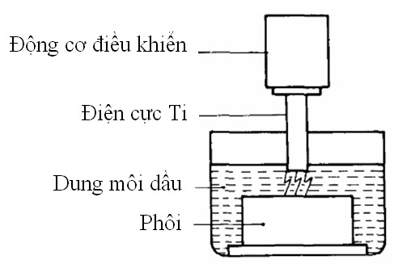

Hình 2.1.Sơ đồ thí nghiệm

### b) Máy thí nghiệm

***- Máy dùng làm thí nghiệm:*** Máy xung CNC-AG40Lcủa Hãng Sodick – Nhật Bảnlà máyxung điện công nghiệp hiện đang được sử dụng ở phòng thí nghiệm – Trường ĐH Kỹ Thuật Công Nghiệp, Thái Nguyên.

### c) Vật liệu thí nghiệm

Thép 9XC là loại thép hợp kim dụng cụ được sử dụng rất phổ biến để làm khuôn dập, khuôn ép, cối dập thuốc, dụng cụ cắt gọt … nhờ tính tôi và thấm tôi tốt, chi tiết sau khi tôi ít bị cong vênh, biến dạng. Đây là vật liệu có sự phân bố cacbit đồng đều trên toàn tiết diện. Điều này cho phép sử dụng nó để chế tạo dụng cụ có kích thước lớn, các dụng cụ có profin không mài lại sau nhiệt luyện, các dụng cụ gia công ren – đặc biệt là ren bước nhỏ. Thêm vào đó, vật liệu này có sự tổ hợp hợp lý các nguyên tố hợp kim (chủ yếu là silic, crom, mangan) và có sự phân bố đồng đều cacbit nên tính bền nóng của nó có thể đến 2500.

**- Hình dáng phôi:** Hình 2.3 thể hiện các phôi được sử dụng để làm thí nghiệm. Để thuận tiện cho chế tạo, phôi có tiết diện hình chữ nhật. Phôi này sau khi xung sẽ có hình then bằng đầu tròn.

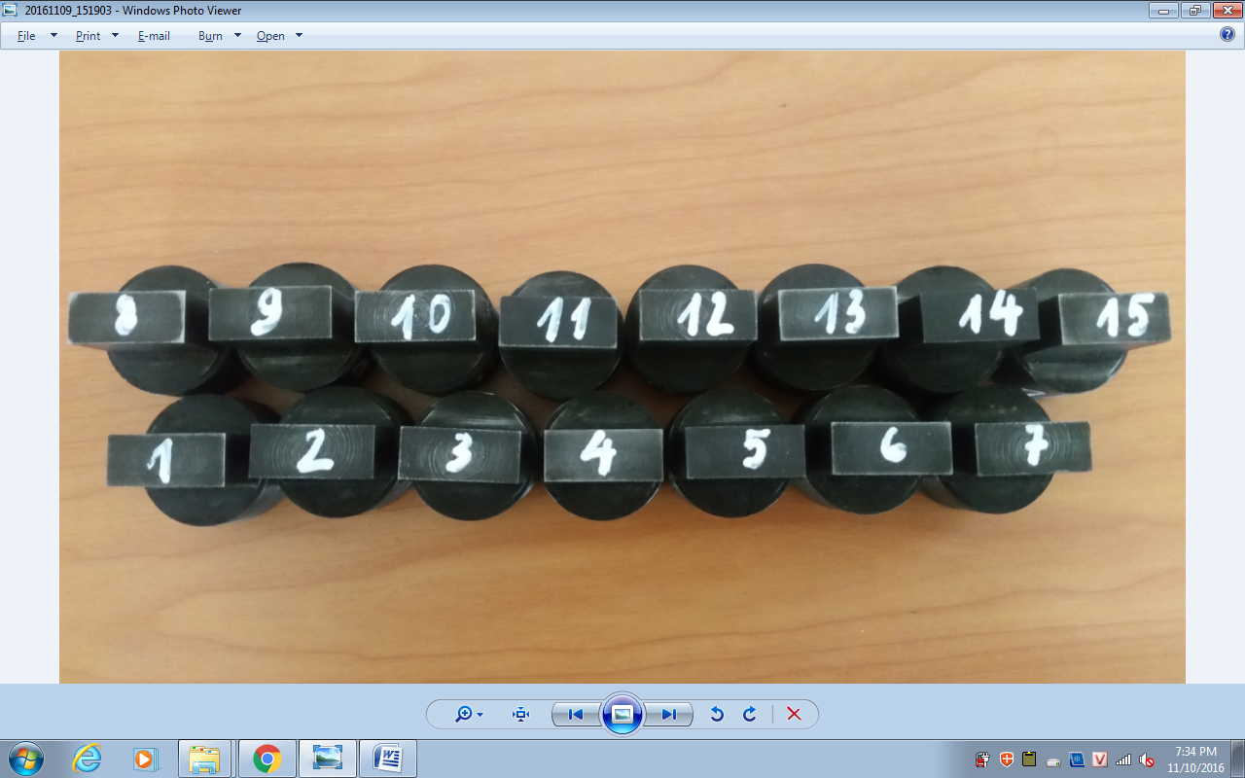

Hình 2.2.Hình dáng mẫu thí nghiệm

### Kết luận chương II

Đã xây dựng được hệ thống thí nghiệm để nghiên cứu ảnh hưởng của vật liệu điện cực đến độ nhám bề mặt và năng suất khi xung tia lửa điện chày dập thuốc viên định hình bằng thép 9XC qua tôi. Vật liệu điện cực được chọn để khảo sát là đồng và grafit*.* Các thiết bị thí nghiệm được sử dụng đều là các thiết bị hiện đại, có độ tin cậy cao.

CHƯƠNG III

NGHIÊN CỨU ẢNH HƯỞNG CỦA VẬT LIỆU ĐIỆN CỰC ĐẾN ĐỘ NHÁM BỀ MẶT VÀ NĂNG SUẤT XUNG TIA LỬA ĐIỆN CHÀY DẬP THUỐC VIÊN ĐỊNH HÌNH BẰNG THÉP 9XC QUA TÔI

3.1 Thiết kế thí nghiệm

Mục tiêu của phần này là xây dựng thí nghiệm nghiên cứu ảnh hưởng của vật liệu điện cực đến độ chính xác kích thước gia công trên cơ sở đảm bảo chất lượng gia công và ảnh hưởng của chúng đến tới khe hở phóng điện nhằm mục tiêu tăng độ chính xác gia công trên cơ sở các tiêu chuẩn về chất lượng bề mặt gia công.

3.2 Các giả thiết của thí nghiệm

Thí nghiệm được xây dựng theo những giả thiết sau:

- Chất lượng chất dung môi và điều kiện dòng chảy chất điện môi trong tất cảcác thí nghiệm là như nhau.

- Nhiệt độ môi trường gia công luôn luôn ổn định và bằng nhiệt độ trong phòng gia công.

- Tổng hợp các nhiễu ảnh hưởng tới độ chính xác kích thước là ổn định và không thay đổi trong suốt quá trình thực hiện thí nghiệm.

3.3.Xây dựng hàm mục tiêu tối ưu hóa một số thông số công nghệ trong gia công xung tia lửa điện thép 9XC sau khi tôi.

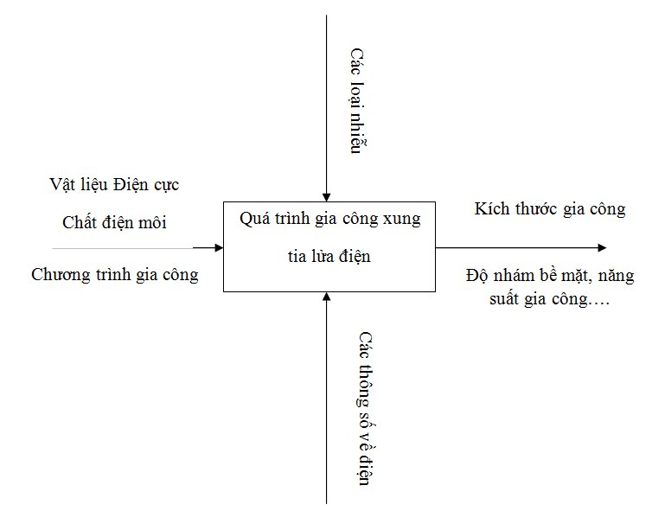

**Hình 3.1: Mô hình hóa quá trình gia công tia lửa điện.**

Trong toán học, thuật ngữ **tối ưu hóa** dùng để chỉ việc nghiên cứu các bài toán có dạng:

*Cho trước:* một hàm *f* : *A*\to**R** từ tập hợp *A* tới tập số thực

*Tìm:* một phần tử *x*0 thuộc *A* sao cho *f*(*x*0) ≤ *f*(*x*) với mọi *x* thuộc *A* ("cực tiểu hóa") hoặc sao cho *f*(*x*0) ≥ *f*(*x*) với mọi *x* thuộc *A* ("cực đại hóa").

Một phát biểu bài toán như vậy còn được gọi là một **quy hoạch toán học** (*mathematical program*). Nhiều bài toán thực tế và lý thuyết có thể được mô hình theo cách tổng quát trên.

Miền xác định *A* của hàm *f* được gọi là **không gian tìm kiếm**. Thông thường, *A* là một tập con của không gian Euclid **R***n*, thường được xác định bởi một tập các *ràng buộc*, các đẳng thức hay bất đẳng thức mà các thành viên của *A* phải thỏa mãn. Các phần tử của *A* được gọi là các *lời giải khả thi*. Hàm *f* được gọi là **hàm mục tiêu**, hoặc **hàm chi phí**. Lời giải khả thi nào cực tiểu hóa *(hoặc cực đại hóa, nếu đó là mục đích)* hàm mục tiêu được gọi là *lời giải tối ưu*.

Thông thường, sẽ có một vài cực tiểu địa phương và cực đại địa phương, trong đó một *cực tiểu địa phương* x* được định nghĩa là một điểm thỏa mãn điều kiện:

với giá trị δ > 0 nào đó và với mọi giá trị x sao cho:

\|\mathbf{x}-\mathbf{x}^*\|\leq\delta;

công thức sau luôn đúng:

f(\mathbf{x}^*)\leq f(\mathbf{x})

Nghĩa là, tại vùng xung quanh x*, mọi giá trị của hàm đều lớn hơn hoặc bằng giá trị tại điểm đó. Cực đại địa phương được định nghĩa tương tự. Thông thường, việc tìm cực tiểu địa phương là dễ dàng – cần thêm các thông tin về bài toán *(chẳng hạn, hàm mục tiêu là hàm lồi)* để đảm bảo rằng lời giản tìm được là cực tiểu toàn cục.

Trên thực tế có nhiều phương pháp tối ưu hóa. Trong đó các phương pháp thông dụng gồm:

* Phương pháp leo đồi ngẫu nhiên (Random-restart hill climbing)
* Phương pháp luyện thép (*simulated annealing*)
* Dò tìm ngẫu nhiên (Stochastic tunneling)
* Phương pháp giải thuật di truyền
* Phương pháp chiến lược tiến hóa
* Phương pháp tối ưu hóa bầy đàn (Particle swarm optimization)
* Phương pháp bề mặt chỉ tiêu (Response Surface Methodology – RSM)

Đối với các phương pháp gia công cắt gọt, hàm mục tiêu và các hàm giới hạn thường được xây dựng dưới dạng các hàm số phụ thuộc vào các thông số chế độ cắt cần tối ưu.

Hàm mục tiêu biểu diễn mối quan hệ giữa các chỉ tiêu cần tối ưu với các thông số công nghệ cần tối ưu. Thông thường, mục tiêu kinh tế, mà trước hết là chi phí gia công và thời gian gia công chính là các chỉ tiêu cần tối ưu. Theo quan điểm này, các chỉ tiêu tối ưu có thể là:

* + Giá thành gia công chi tiết là nhỏ nhất;
  + Thời gian gia công chi tiết nhỏ nhất;
  + Sự tổ hợp giữa giá thành và thời gian nhỏ nhất;
  + Năng suất gia công là lớn nhất;
  + Lợi nhuận của quá trình gia công là lớn nhất.

Tuy nhiên, trong thực tiễn theo yêu cầu kỹ thuật làm việc của chi tiết và yêu cầu của khách hàng, chỉ tiêu tối ưu mà đề tài này phải giải quyết là:

- Độ nhám bề mặt sau gia công không thấp hơn cấp 8 (Ra < 2,5); Năng suất gia công V > 18 mm2/phút.

Với các giới hạn về trị số thời gian đóng xung (Ton), thời gian ngắt xung (Toff) và hiệu điện thế phóng điện (U) nhỏ nhất và lớn nhất trong phạm vi thực tế của máy cắt dây hiện có, vật liệu gia công là thép 9XC đã tôi với độ cứng HRC(55-60), nhóm đề tài có thể sử dụng khi nghiên cứu thực nghiệm.

Với quan điểm này, hàm mục tiêu để thực hiện quá trình tối ưu khi này là quan hệ giữa nhám bề mặt, năng suất gia công với các thông số Ton, Toff, U :

Ra = f (Ton, Toff, U) (*)

Với: 1µs ≤ Ton ≤ 2µs

15µs ≤ Toff ≤ 25µs

40v ≤ U ≤ 50v

V = f (Ton, Toff, U) (**)

Với: 1µs ≤ Ton ≤ 2µs

15µs ≤ Toff ≤ 25µs

40v ≤ U ≤ 50v

Trong phạm vi của đề tài này, tác giả sẽ sử dụng phương pháp bề mặt chỉ tiêu để tối ưu hóa thông số công nghệ trong gia công xung tia lửa điện thép 9XC sau khi tôi.

Nội dung chính của RSM là sử dụng một chuỗi thí nghiệm được thiết kế với các mục đích sau:

* + Chỉ ra tập giá trị đầu vào (điều kiện vận hành, thực thi) sao cho tạo ra ứng xử của đối tượng nghiên cứu là tốt nhất;
  + Tìm kiếm các giá trị biến đầu vào nhằm đạt được các yêu cầu cụ thể về ứng xử của đối tượng nghiên cứu;
  + Xác định điều kiện vận hành mới đảm bảo cải thiện chất lượng hoạt động của đối tượng so với tình trạng cũ;
  + Mô tả hóa quan hệ giữa các biến đầu vào với ứng xử của đối tượng nghiên cứu, dùng làm cơ sở để dự đoán hay điều khiển quá trình hay hệ thống.

Để đạt được các mục đích trên, phương pháp RSM thực hiện hàm mô tả bề mặt chỉ tiêu (Response Surface) phụ thuộc các thông số đầu vào.

Một tiến trình tự nhiên của RSM thường bao gồm các bước sau đây:

Bảng 3.1. Kế hoạch thí nghiệm tối ưu hóa nhám bề mặt theo Ton, Toff, U, I

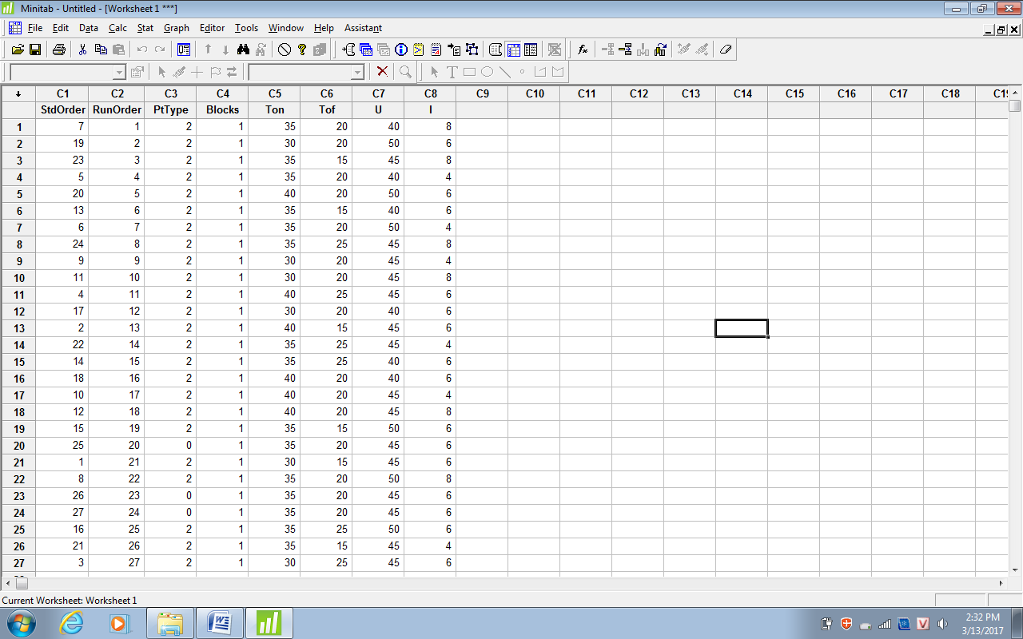

3.4Kết quả độ nhám Ra khi sử dụng điện cực đồng (Cu).

Bảng 3.2 Giá trị Ra trung bình của ba lần lặp đã thực hiện.

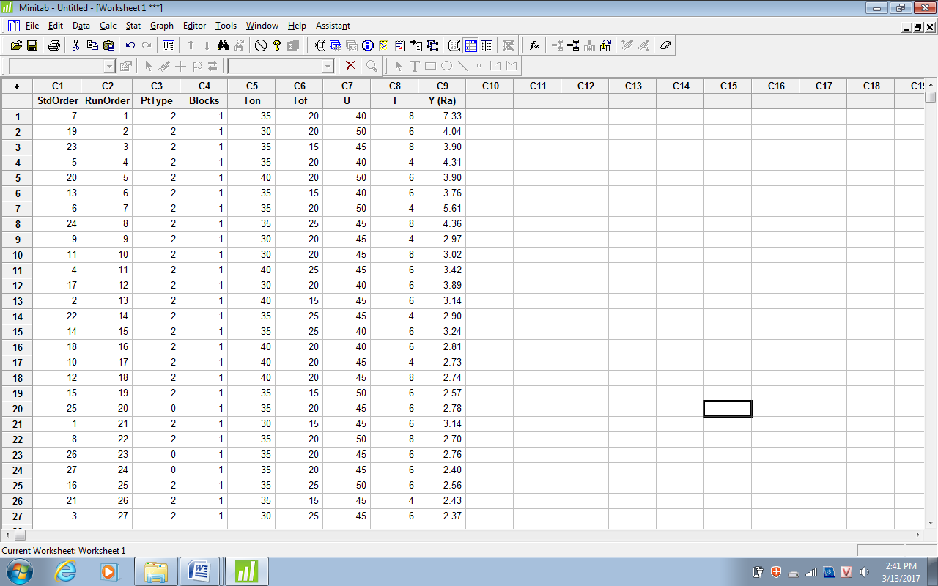

Trong Hình 3.4, cột Ra thống kê các giá trị nhám bề mặt Ra đo bằng μm; ứng với từng thí nghiệm đã được thực hiện. Để giảm bớt sai số, toàn bộ 27 thí nghiệm đã được lặp lại 3 lần. Sau khi thực hiện hết 27 thí nghiệm và ghi lại kết quả Ra, 27 thí nghiệm khác cũng đã được thực hiện lại hai lần nữa. Để tiết kiệm không gian trình bày, kết quả Ra trong hình 3.6 là giá trị trung bình của ba lần lặp đã thực hiện.

Sử dụng chức năng phân tích kết quả thí nghiệm (Analyze Response Surface Design) của phần mềm thiết kế thí nghiệm Minitab, thu được kết quả như trên hình 3.2.

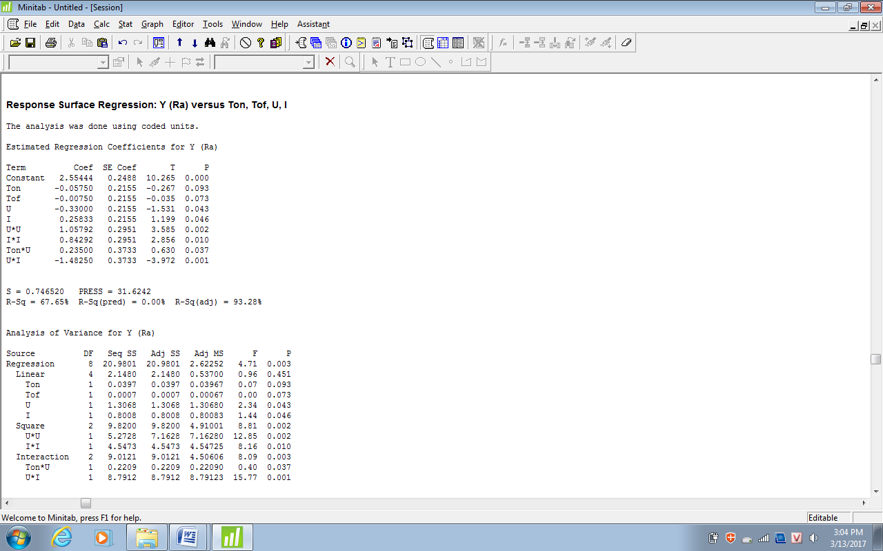

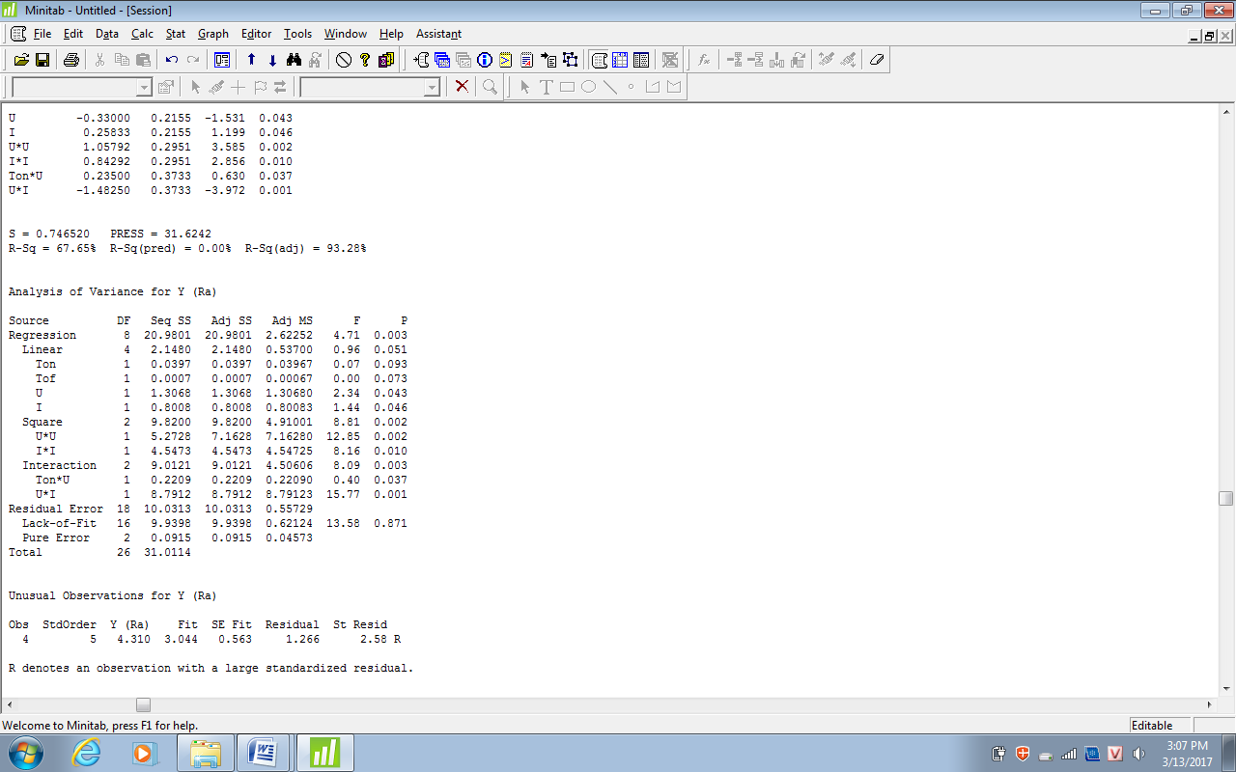

Hình 3.2 Phân tích kết quả tối ưu nhám bề mặt theo Ton, Toff, U với điện cực Cu

Quan sát kết quả phân tích phương sai (Analysis of Variance), nhận thấy thành phần bậc nhất (Linear) của mô hình hồi quy có ý nghĩa thống kê (giá trị p bằng 0,051; tương đương so với mức ý nghĩa thông thường là 0,05). Quan sát giá trị p của phân tích mức độ không phù hợp của mô hình (Lack-of-Fit), do giá trị p (bằng 0,871) lớn hơn nhiều so với mức thông thường (0,05), do vậy có thể kết luận là dạng mô hình hồi quy kiểu bậc 2 là phù hợp.

Chấp nhận kết quả này, ta thu được phương trình hồi quy mô tả quan hệ giữa hàm mục tiêu Ra và các thông số đầu vào Ton, Toff, U, I như sau:

Ra = 2,55444 –0,0575Ton  - 0,0075Toff - 0,33U + 0,25833I + 0,235T0n U -1,4825U I +1,05792U2on + 0,84292I­­­2

Từ quan hệ giữa Ra với các thông số Ton, Toff, U, I ta thấy cường độ dòng điện và hiệu điện thế ảnh hưởng nhiều nhất đến độ nhám bề mặt cả thành phần bậc 1 và bậc 2; Thời gian ngắt xung Toffvà thời gian bật xung Ton có mức độ ảnh hưởng ít hơn.

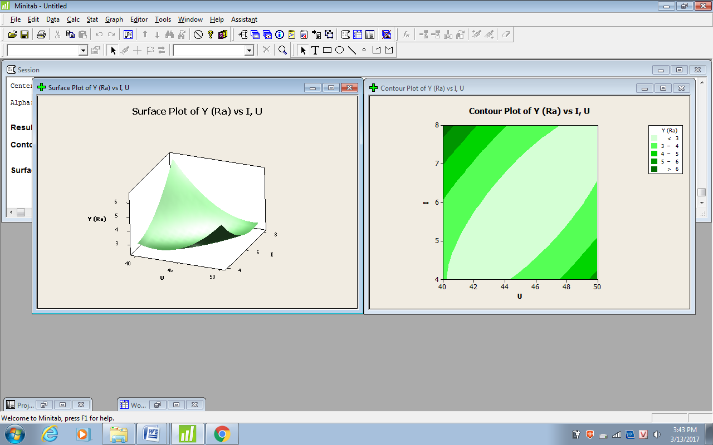Kết quả này được biểu diễn dưới dạng “bề mặt chỉ tiêu” (Response surface) vì với hàm mục tiêu có nhiều hơn 2 biến ta chỉ có thể vẽ trên mỗi đồ thị cho hàm mục tiêu phụ thuộc và một cặp 2 biến. Do đó tác giả đã vẽ đồ thị ứng với hai biến có ảnh hưởng nhiều nhất tới hàm mục tiêu Ra là biến U và I như trên hình 3.4.

Hình 3.3 Đồ thị quan hệ nhám bề mặt phụ thuộc U và I với điện cực Cu

Từ đồ thị Contour Plot ta có thể tìm thấy điểm có giá trị Ra nhỏ nhất

Ra = 2,52935

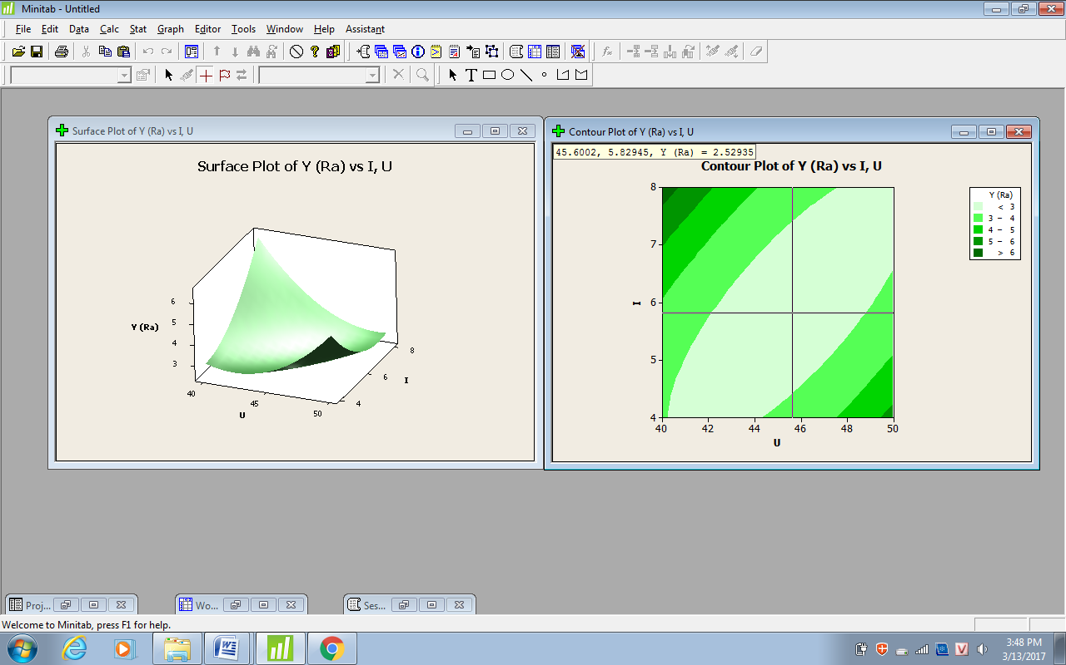

Hình 3.4 Đồ thị contour Plot quan hệ nhám bề mặt phụ thuộc U và I

với điện cực Cu

3.5. Kết quả thí nghiệm sử dụng điện cực Graphit (Gr)

Trong Bảng 3.4, cột Ra thống kê các giá trị nhám bề mặt Ra đo bằng μm; ứng với từng thí nghiệm đã được thực hiện. Để giảm bớt sai số, toàn bộ 27 thí nghiệm đã được lặp lại 3 lần. Sau khi thực hiện hết 27 thí nghiệm và ghi lại kết quả Ra, 27 thí nghiệm khác cũng đã được thực hiện lại hai lần nữa. Giá trị Ra trong bảng 3.4 là giá trị trung bình của ba lần lặp đã thực hiện.

Sử dụng chức năng phân tích kết quả thí nghiệm (Analyze Response Surface Design) của phần mềm thiết kế thí nghiệm Minitab, thu được kết quả như trên hình 3.6.

Bảng 3.3 Giá trị Ra trung bình của 3lần lặp khi xung với điện cực Graphite

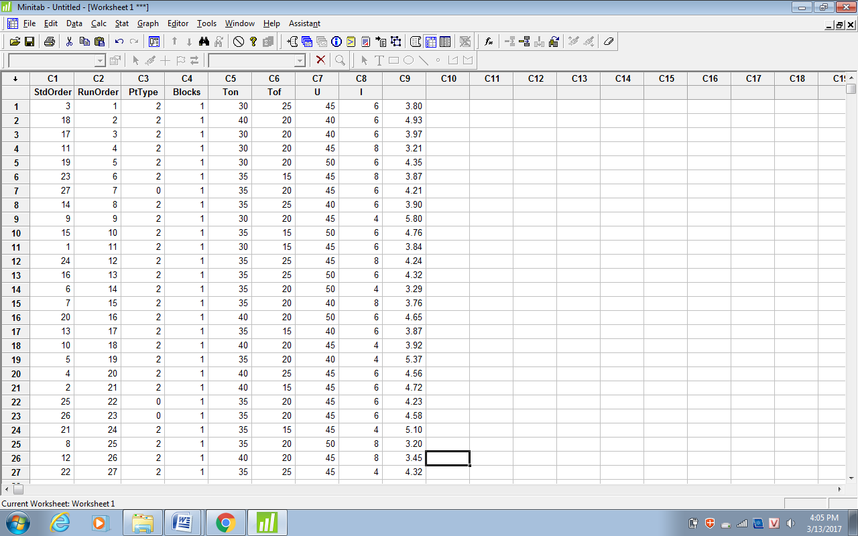

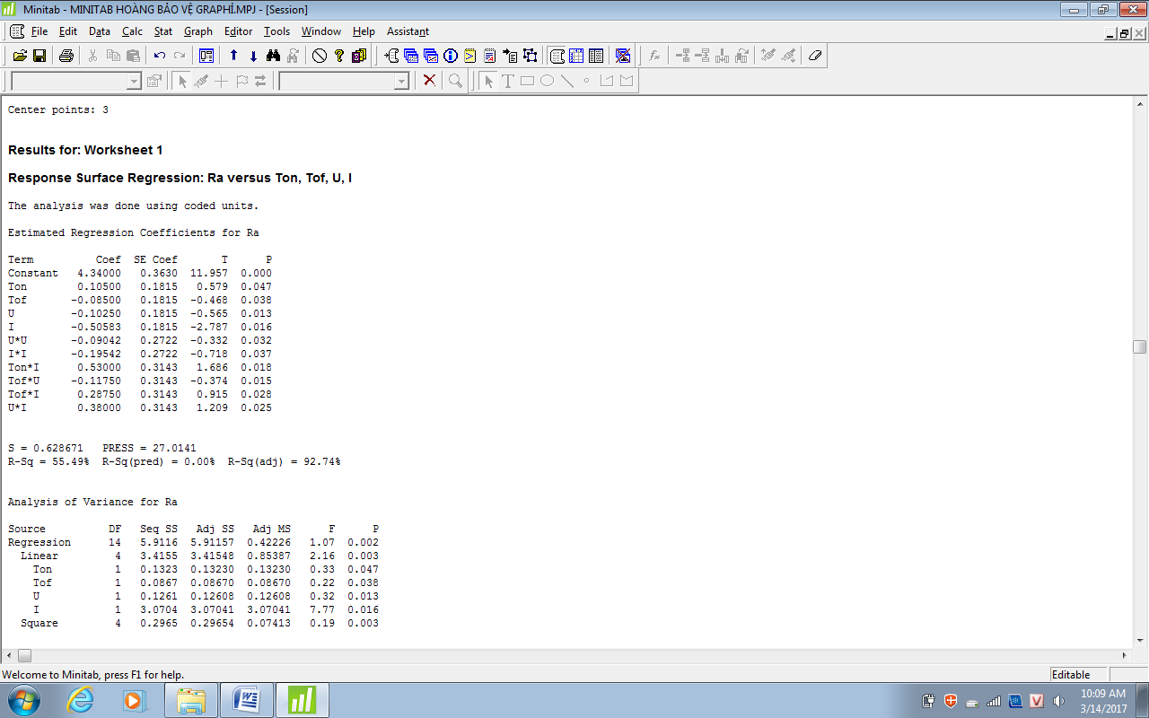

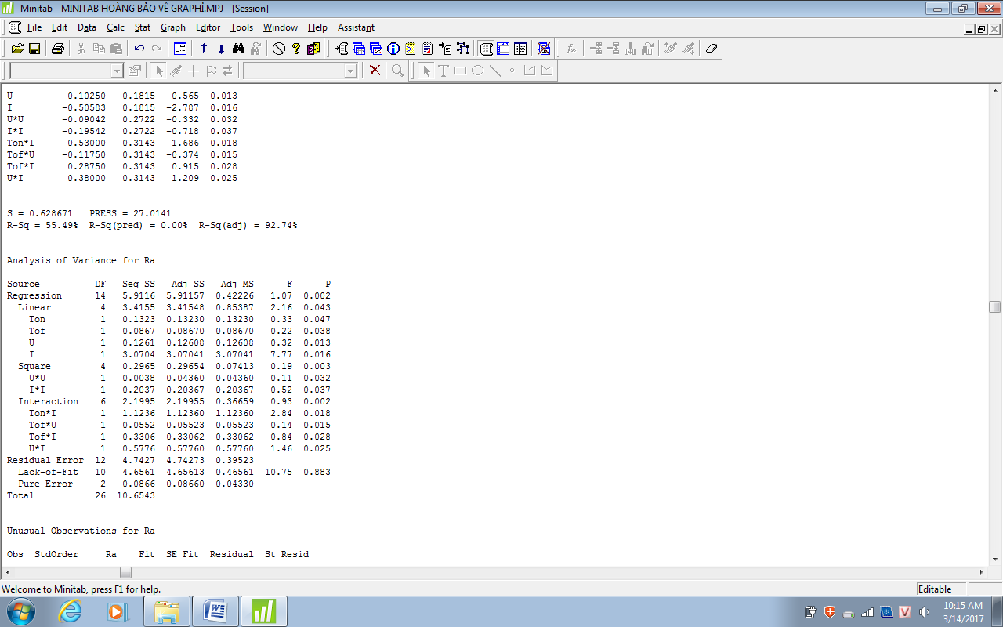

Hình 3.5 Phân tích kết quả thí nghiệm tối ưu nhám bề mặt theo Ton, Toff, U, I

Quan sát kết quả phân tích phương sai (Analysis of Variance), nhận thấy thành phần bậc nhất (Linear) của mô hình hồi quy có ý nghĩa thống kê (giá trị p bằng 0,043; tương đương so với mức ý nghĩa thông thường là 0,05). Quan sát giá trị p của phân tích mức độ không phù hợp của mô hình (Lack-of-Fit), do giá trị p (bằng 0,883) lớn hơn nhiều so với mức thông thường (0,05), do vậy có thể kết luận là dạng mô hình hồi quy kiểu bậc 2 là phù hợp.

Chấp nhận kết quả này, ta thu được phương trình hồi quy mô tả quan hệ giữa hàm mục tiêu Ra và các thông số đầu vào Ton, Toff, U, I như sau :

**Ra = 4.34 + 0,105Ton  - 0,085Toff - 0,1025U – 0,50583I + 0,53T0n I -0,1175Tof U + 0,2875Tof I + 0,38 UI -0,09042U2on + 0,19542I­­­2**

Từ quan hệ giữa Ra với các thông số Ton, Toff, U, I ta thấy cường độ dòng điện và hiệu điện thế ảnh hưởng nhiều nhất đến độ nhám bề mặt cả thành phần bậc 1 và bậc 2. Thời gian ngắt xung Toff , Thời gian bật xung Ton có mức độ ảnh hưởng ít hơn.

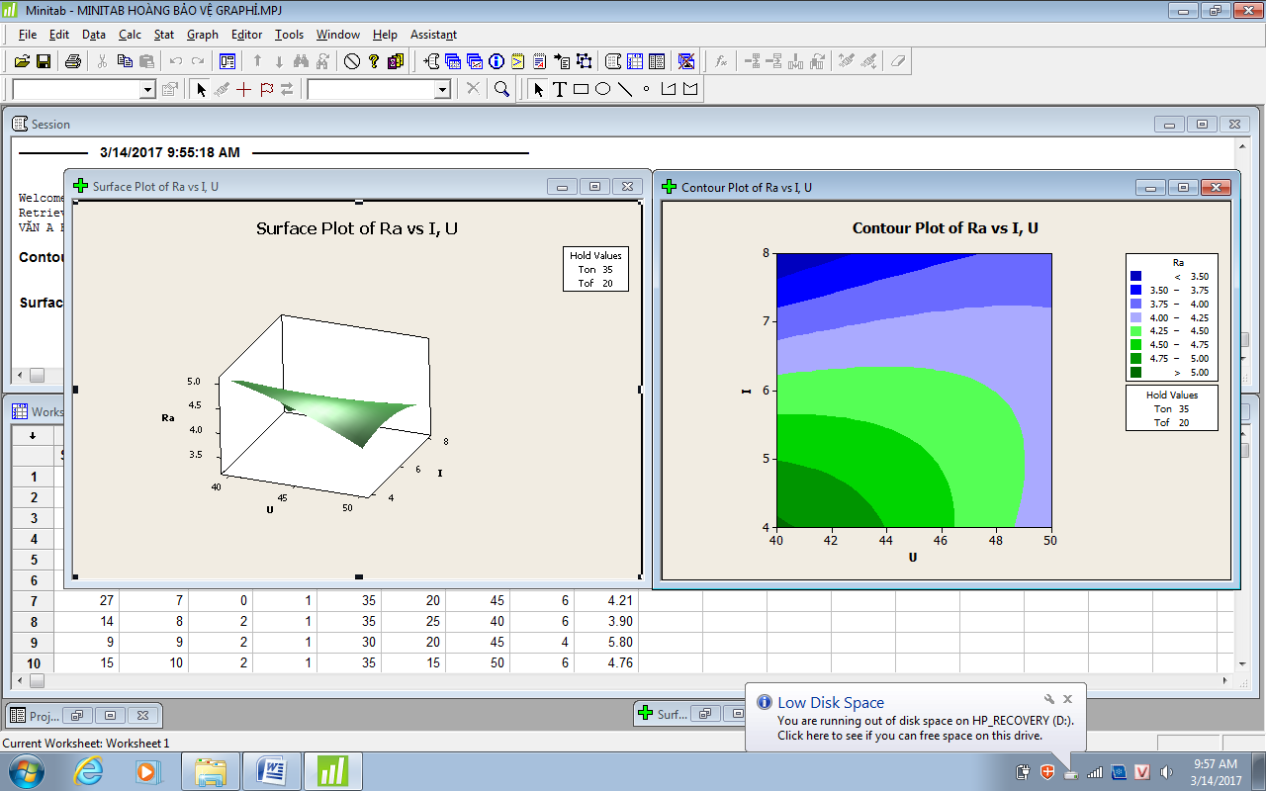Kết quả này được biểu diễn dưới dạng “bề mặt chỉ tiêu” (Response surface) vì với hàm mục tiêu có nhiều hơn 2 biến ta chỉ có thể vẽ trên mỗi đồ thị cho hàm mục tiêu phụ thuộc và một cặp 2 biến. Do đó tác giả đã vẽ đồ thị ứng với hai biến có ảnh hưởng lớn nhất tới hàm mục tiêu Ra là biến U và I như trên hình 3.7.

Hình 3.6: Đồ thị quan hệ nhám bề mặt phụ thuộc U và I với điện cực Graphite

Từ đồ thị Contour Plot biểu diễn mối quan hệ nhám bề mặt phụ thuộc U và I

với điện cực Graphite (Hình 3.8) ta có thể tìm thấy điểm có giá trị Ra nhỏ nhất Ra = 3,36484.

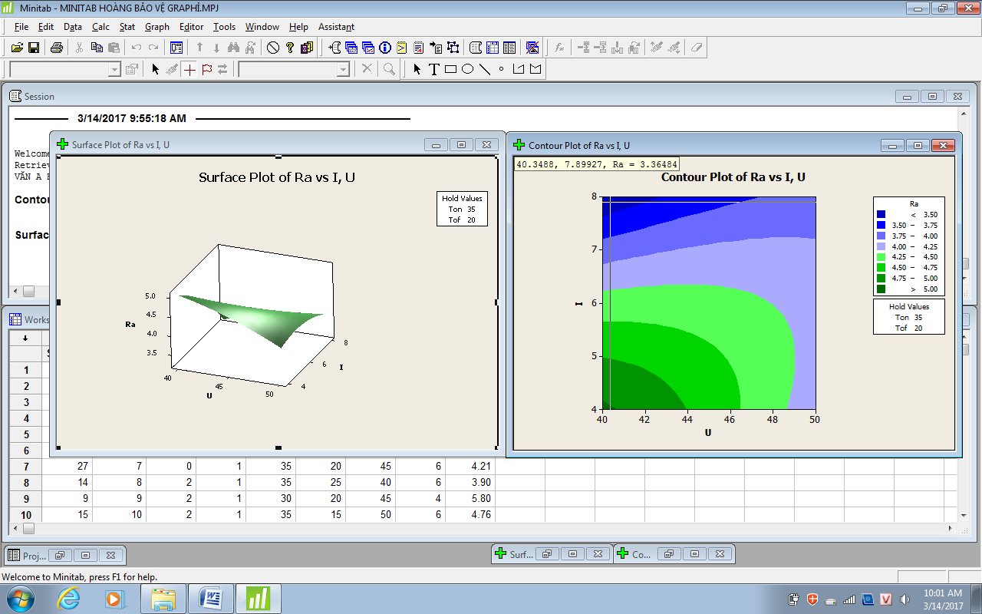

Hình 3.7 Đồ thị contour Plot quan hệ nhám bề mặt phụ thuộc U và I

với điện cực Graphite.

3.5.Ảnh hưởng của các thông số gia công đến năng suất gia công.

3.5.1 Kết quả thí nghiệm sử dụng điện cực Đồng.

Năng suất gia công V (mm2/phút): là diện tích cắt được trong một đơn vị thời gian. Trong quá trình thí nghiệm, do chiều dày của các phôi là như nhau nên có thể coi năng suất cắt là chiều dài vết cắt trên phôi trong một đơn vị thời gian (chiều dài vết cắt đã được định sẵn còn thời gian cắt hết được hiển thị trên máy tính trong quá trình gia công).

Năng suất cắt V (mm2/phút): đây là hàm mục tiêu và được tính theo công thức :



Trong đó :

S là chiều dài cắt: trong toàn bộ thí nghiệm, chiều dài cắt đã được định sẵn, S=10mm;

δ là chiều dày cắt: trong toàn bộ thí nghiệm, chiều dày cắt đã được định sẵn, δ = 0.6mm;

t (phút) là thời gian thực hiện một thí nghiệm, được hiển thị trên màn hình điều khiển: máy tính tự động bật đồng hồ đếm thời gian khi bắt đầu có sự phóng tia lửa điện giữa điện cực và phôi.

Đồng thời với quá trình thí nghiệm xác định độ nhám bề mặt tiến hành xác định thời gian gia công và tính ra năng suất tương ứng thu được kết quả như sau.

Bảng 3.4. Ma trận thí nghiệm và kết quả thí nghiệm ảnh hưởng Ton, Toff, U, I đến năng suất cắt V khi sử dụng điện cực Cu

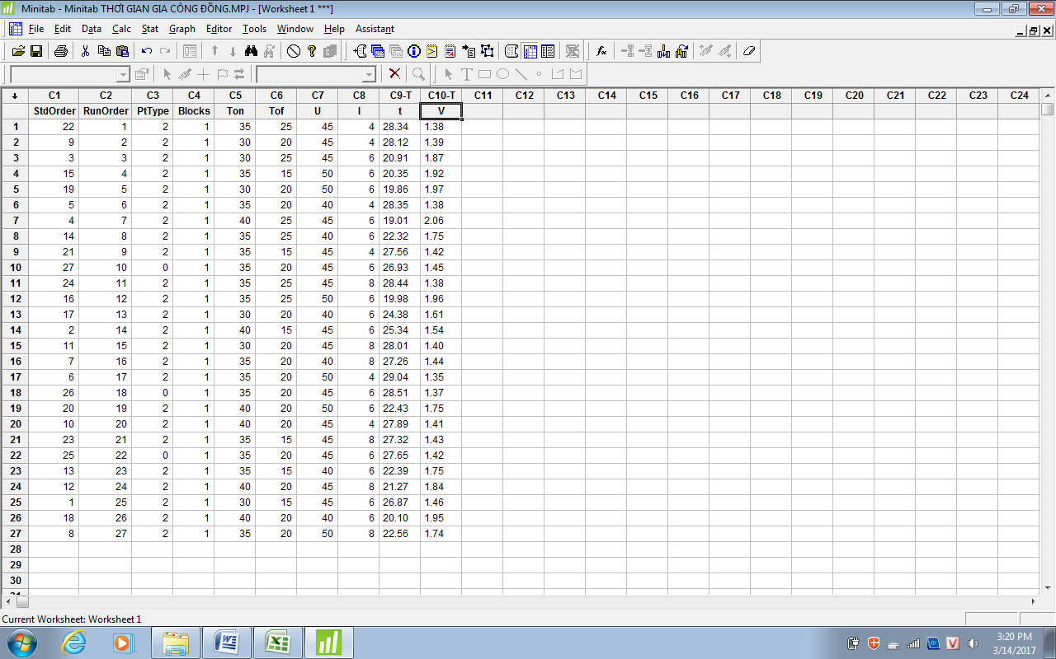

Sử dụng chức năng phân tích kết quả thí nghiệm (Analyze Response Surface Design) của phần mềm thiết kế thí nghiệm Minitab, tinh chỉnh mô hình, quan sát bảng liệt kê các hệ số hồi quy, loại bỏ những thành phần có ảnh hưởng rất nhỏ tới phương trình hồi quy thu được kết quả như trên hình 3.9.

Quan sát kết quả phân tích phương sai (Analysis of Variance), nhận thấy thành phần bậc nhất (Linear) của mô hình hồi quy có ý nghĩa thống kê (giá trị p bằng 0,031; tương đương so với mức ý nghĩa thông thường là 0,05). Quan sát giá trị p của phân tích mức độ không phù hợp của mô hình (Lack-of-Fit), do giá trị p (bằng 0,824) lớn hơn nhiều so với mức thông thường (0,05), do vậy có thể kết luận là dạng mô hình hồi quy kiểu bậc 2 là phù hợp.

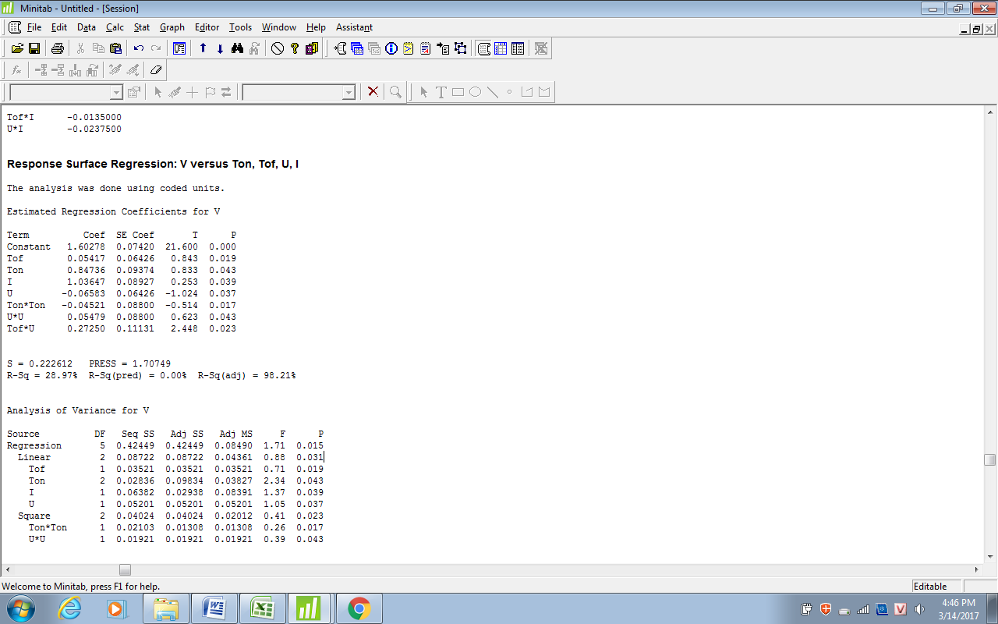

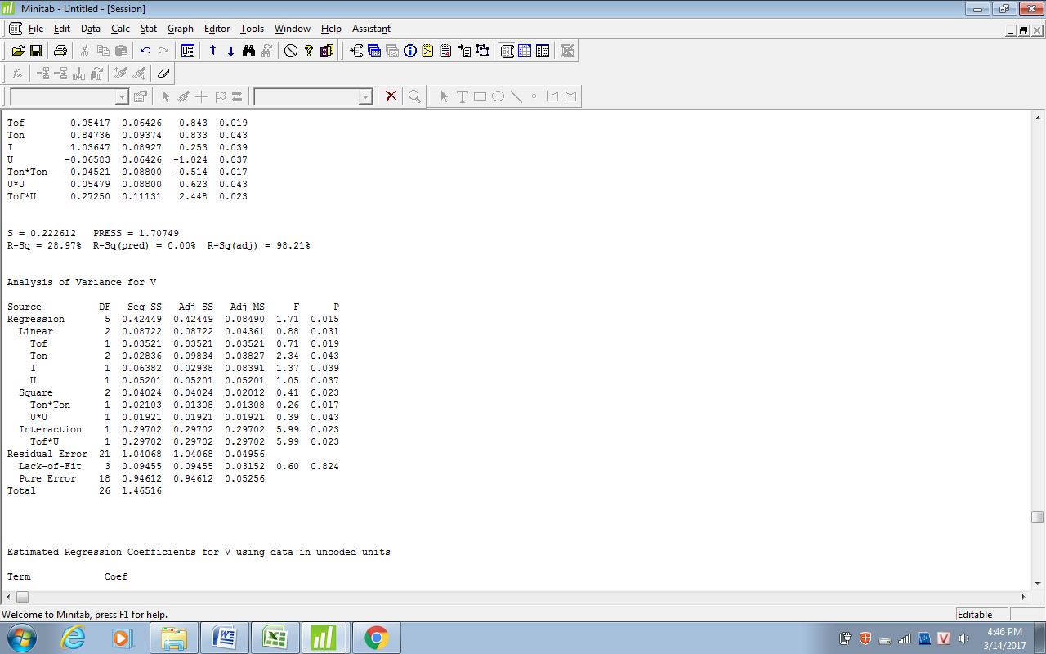

Hình 3.8. Phân tích hồi quy-phương sai

Chấp nhận kết quả này, ta thu được phương trình hồi quy mô tả quan hệ giữa hàm mục tiêu V và các thông số đầu vào Ton, Toff, U, I như sau :

**V = 1.60278+ 0,05417Toff+ 0,84736Ton + 1.03647I – 0,06583U +0.27250Tof U – 0,04521T2on +0.05479U­2**(mm2/phút)

Từ mối quan hệ giữa năng suất cắt V với các thông số *Ton, Toff, U,I* (Hình 3.10) ta thấy ảnh hưởng của thời gian phóng điện Ton,hiệu điện thế phóng điện U là nhiều nhất kể cả thành phần bậc 1 và bậc 2. Cường độ dòng điện I và thời gian ngắt xung Toff ảnh hưởng ít nhất đến năng suất cắt V.

Từ đồ thị Contour Plot ta (Hình 3.11) ta có thể tìm thấy điểm có giá trị V lớn nhất V = 1,82757 *mm2/phút.*

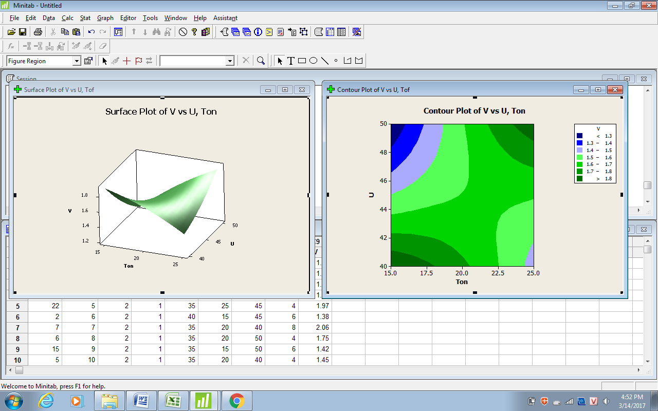

Hình 3.9. Đồ thị quan hệ năng suất cắt phụ thuộc Ton và U

khi dùng điện cực Cu

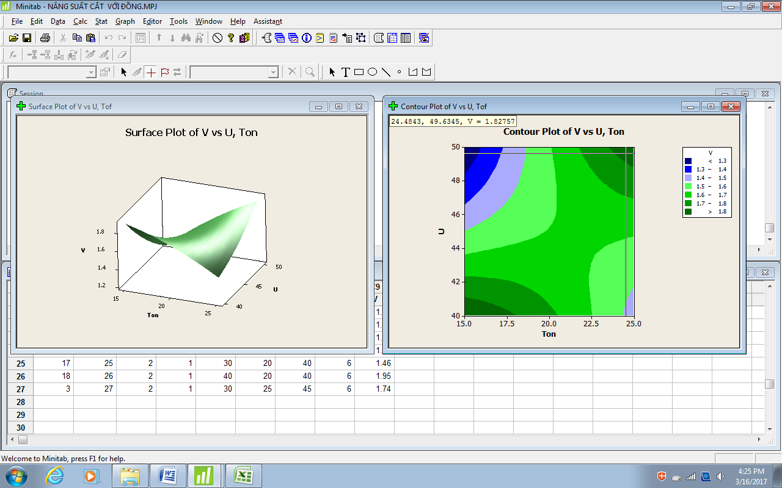

Hình 3.10. Đồ thị đường mức năng suất cắt phụ thuộc Ton và U

khi dùng điện cực Cu

3.5.2 Kết quả thí nghiệm sử dụng điện cực Graphit (Gr)

Sử dụng chức năng phân tích kết quả thí nghiệm (Analyze Response Surface Design) của phần mềm thiết kế thí nghiệm Minitab, tinh chỉnh mô hình, quan sát bảng liệt kê các hệ số hồi quy, loại bỏ những thành phần có ảnh hưởng rất nhỏ tới phương trình hồi quy thu được kết quả như trên hình 3.12.

Bảng 3.5. Ma trận thí nghiệm và kết quả thí nghiệm ảnh hưởng Ton, Toff, U, I đến năng suất cắt V khi dùng điện cực Graphite

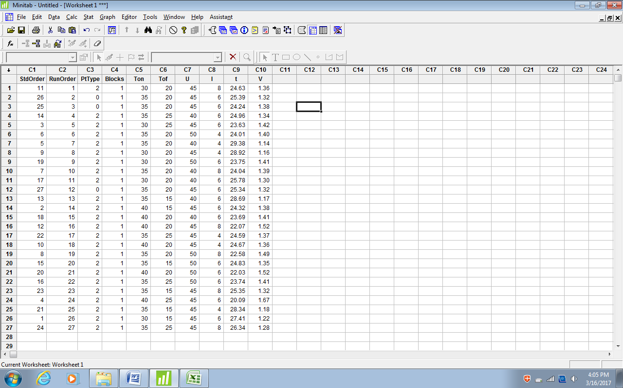

Quan sát kết quả phân tích phương sai (Analysis of Variance), nhận thấy thành phần bậc nhất (Linear) của mô hình hồi quy có ý nghĩa thống kê (giá trị p bằng 0); Quan sát giá trị p của phân tích mức độ không phù hợp của mô hình (Lack-of-Fit), do giá trị p (bằng 0,804) lớn hơn nhiều so với mức thông thường (0,05), do vậy có thể kết luận là dạng mô hình hồi quy kiểu bậc 2 là phù hợp.

Chấp nhận kết quả này, ta thu được phương trình hồi quy mô tả quan hệ giữa hàm mục tiêu V và các thông số đầu vào Ton, Toff, U, I như sau :

**V = 1,34 + 0,0825Ton + 0,0725Toff + 0,06917U + 0.0625I + 0,0225 Ton Toff – 0,01 Ton I – 0,0275Tof U + 0,06417T2on + 0,01417U­2**(mm2/phút)

Từ mối quan hệ giữa năng suất cắt V với các thông số *Ton, Toff, U,I,* ta thấy ảnh hưởng của thời gian phóng điện Ton, hiệu điện thế phóng điện U là nhiều nhất kể cả thành phần bậc 1 và bậc 2. Cường độ dòng điện I và thời gian ngắt xung Toff ảnh hưởng ít nhất đến năng suất cắt V.

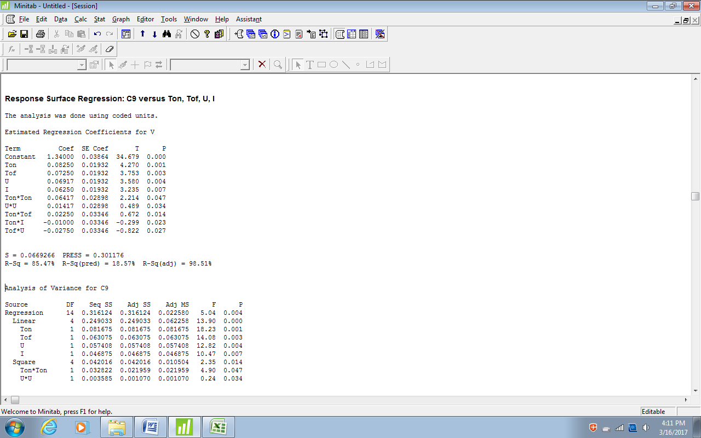

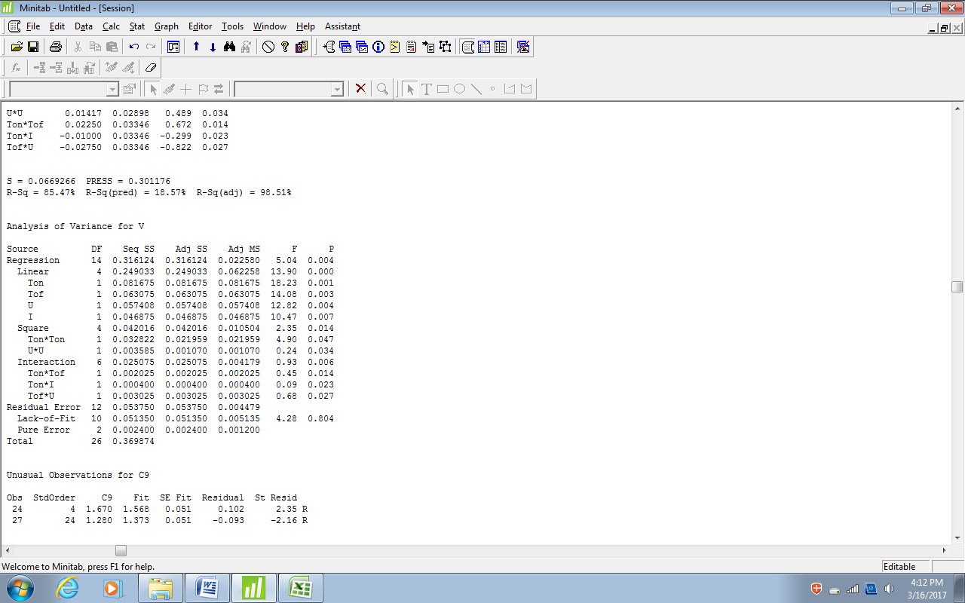

Hình 3.11. Phân tích hồi quy-phương sai

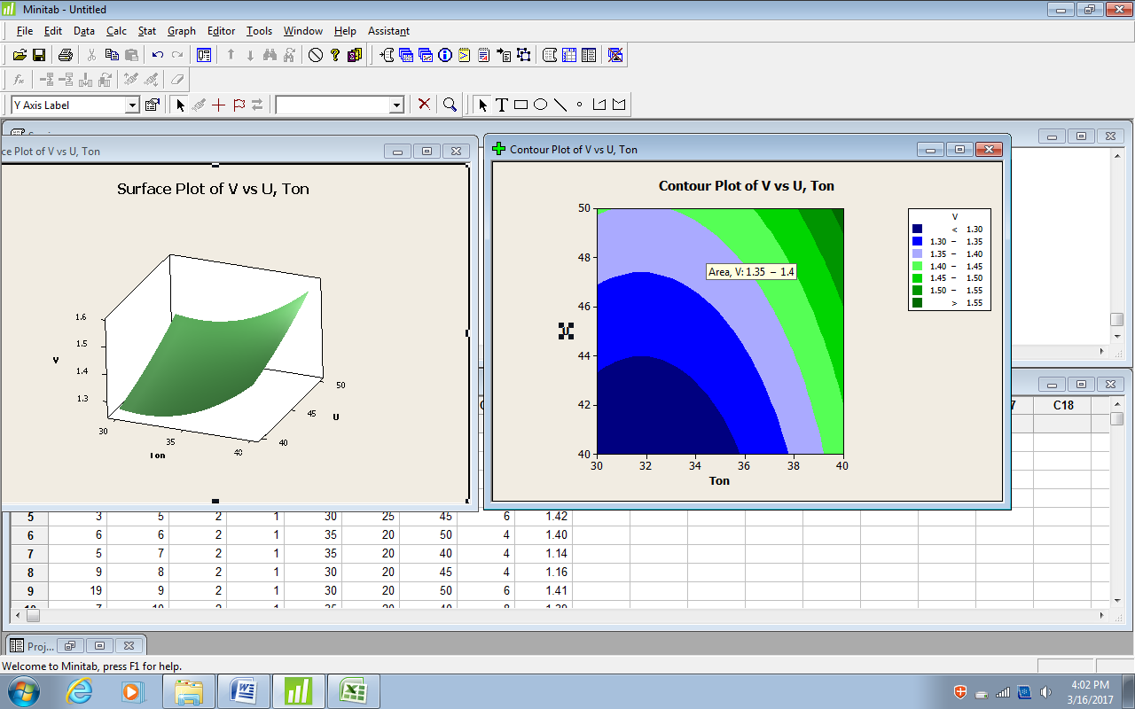

Hình 3.12. Đồ thị quan hệ năng suất cắt phụ thuộc Ton và U

khi dùng điện cực Gr

Từ đồ thị Contour Plot ta có thể tìm thấy điểm có giá trị V lớn nhất V = 1,55816 *mm2/phút*

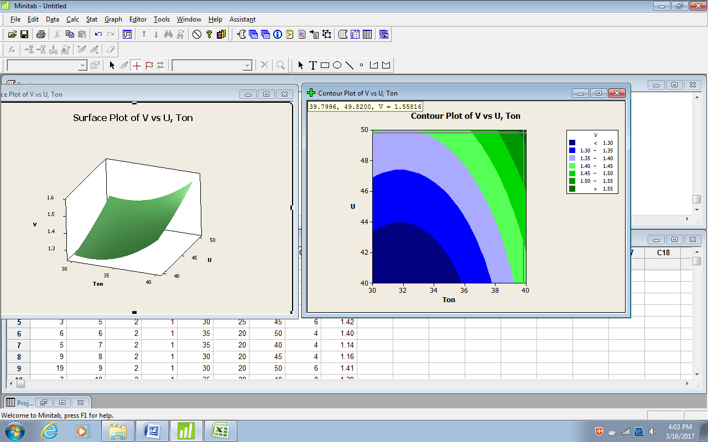

Hình 3.13. Đồ thị đường mức năng suất cắt phụ thuộc Ton và U

khi dùng điện cực Gr

3.6 Tối ưu hóa đa mục tiêu

Đồ thị tối ưu với mục tiêu tối đa hóa độ nhám, năng suất cắt được trình bày trên các hình 3.15

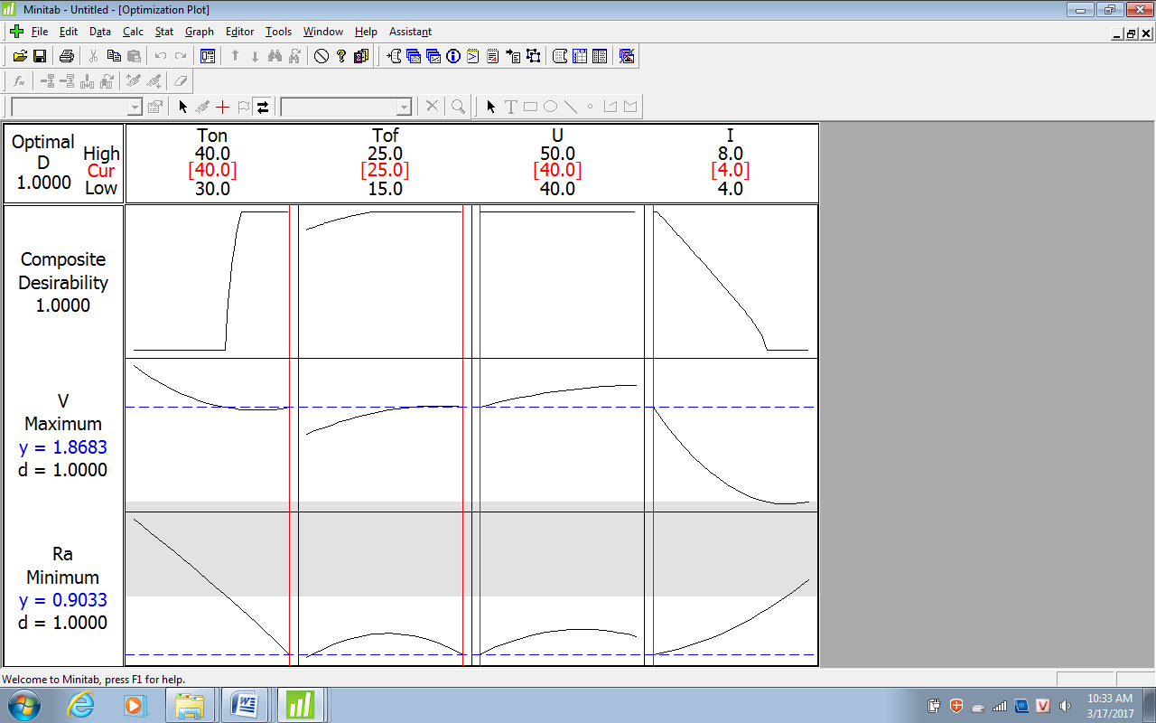

Hình 3.14 Đồ thị tối ưu với mục tiêu tối đa hóa độ nhám, năng suất cắt

Căn cứ các kết quả khảo sát, ta có thể chọn khoảng chế độ cắt thỏa mãn hài hòa cả 2 lợi ích: nhám bề mặt nhỏ nhất và năng suất cắt lớn nhất.

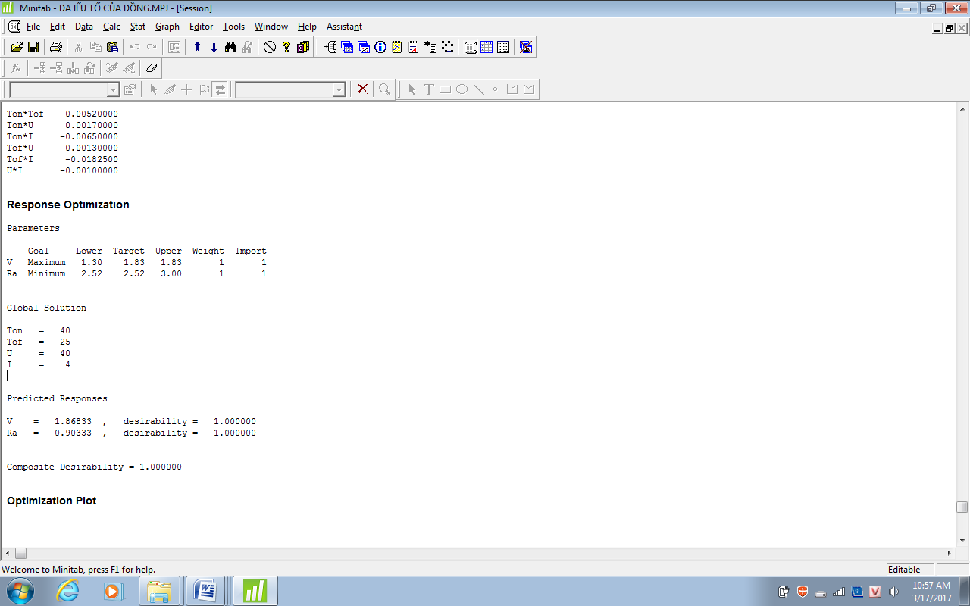

Quan sát đồ thị trên hình 3.15, ta thấy có thể lựa chọn các thông số cắt để đồng thời đạt được chỉ tiêu về nhám bề mặt và năng suât cắt. Khi đó, sẽ chọn thông số công nghệ tối ưu như sau:

Ton = 40 μs

Toff = 20μs

U= 40v

I = 4 A

3.7 Mòn điện cực trong quá trình xung tia lửa điện

Độ tăng kích thước điện cực

Δđc = φđc sau xung - φ đc trước xung

Δđc: độ tăng kích thước điện cực (mm)

Φđc trước xung: đường kính điện cực trước xung (mm)

φđc sau xung: đường kính điện cực sau xung (mm)

Bảng 3.7 Kích thước của điện cực tại cùng một vị trí trước và sau khi xung

|  |  |  |  |  |  |  |  |
| --- | --- | --- | --- | --- | --- | --- | --- |
| ST | Ie | Điện cực Cu | | | Điện cực graphite | | |
| φđc | φđc sau | Δđc | φđc | φđc sau | Δđc |
| 1 | 4 | 8,01 | 8,015 | 0,005 | 8,01 | 8,013 | 0,003 |
| 2 | 5 | 8,02 | 8,027 | 0,007 | 8,01 | 8,015 | 0,005 |
| 3 | 6 | 8,01 | 8,018 | 0,008 | 8,01 | 8,016 | 0,006 |
| 4 | 7 | 8,02 | 8,031 | 0,011 | 8,02 | 8,028 | 0,008 |
| 5 | 8 | 8,03 | 8,043 | 0,013 | 8,03 | 8,041 | 0,011 |

Hình 3.15 Kích thước điện cực Cu trước và sau khi xung

Hình 3.16 Kích thước điện cực Gr trước và sau khi xung

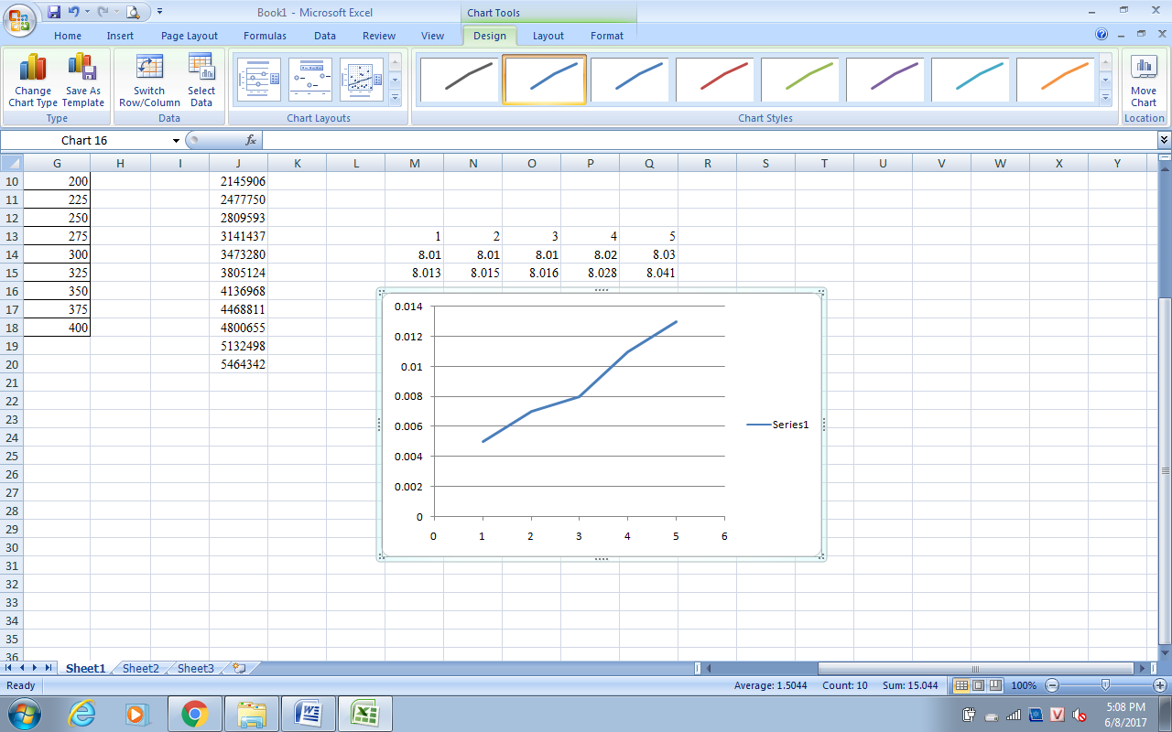

Hình 3.17 Độ tăng kích thước của điện cực Cu

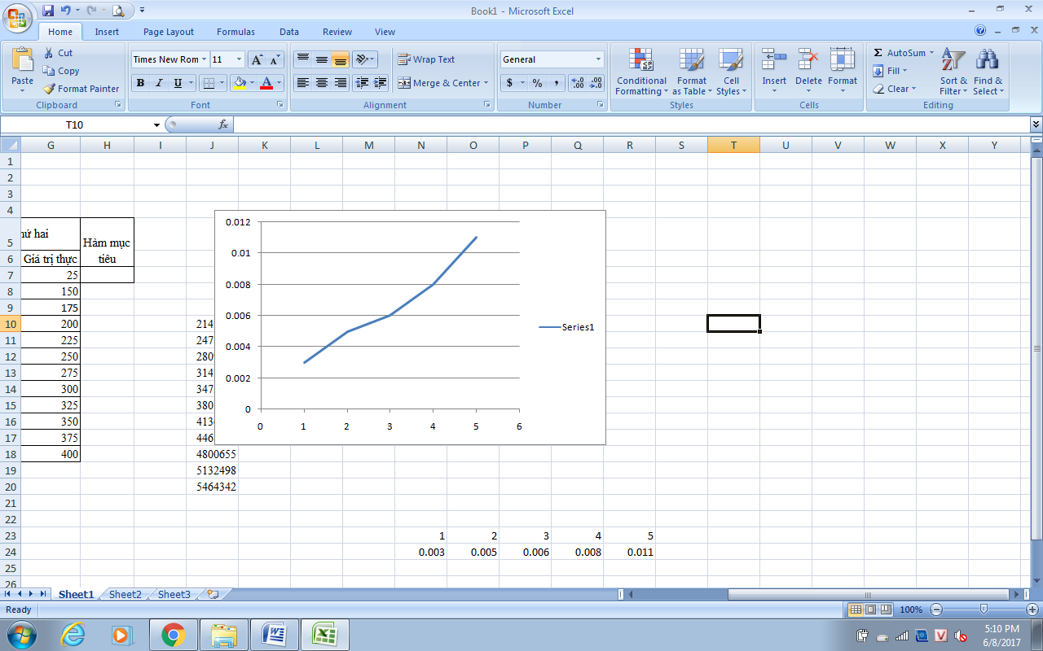

Hình 3.18 Độ tăng kích thước của điện cực Graphite

**Đánh giá và nhận xét kết quả**

-Kích thước điện cực tăng khi cường độ dòng điện Ie tăng.

- Lượng mòn trên điện cực Cu lớn hơn nhiều so với khi sử dụng điện cực Graphite.

**KẾT LUẬN CHƯƠNG III**

Chương này đã tập trung vào nghiên cứu ảnh hưởng của các thông số đến độ nhám bề mặt và năng suất gia công khi xung tia lửa điện thép 9XC qua tôi. Tất cả các thí nghiệm được thực hiện tại trường Đại học Kỹ thuật Công nghiệp, Đại học Thái Nguyên. Kết quả thu được như sau:

- Đã xây dựng được mô hình định tính của quá trình gia công xuất phát từ các thông số đầu vào đến khi thực hiện và kết thúc quá trình;

- Đã tiến hành thực nghiệm thành công;

- Đã xây dựng được mối quan hệ giữa các thông số công nghệ (Ton, Toff, U, I) đến độ nhám bề mặt và năng suất gia công khi xung thép 9XC sau khi tôi trên máy xung với hai loại điện cực khác nhau và cụ thể như sau:

+ Khi xung với điện cực Cu

**Ra =** 2,55444 – 0,0575Ton  - 0,0075Toff - 0,33U + 0,25833I + 0,235T0n U -1,4825U I +1,05792U2on + 0,84292I­­­2µm.

**V** = 1.60278 + 0,05417Toff + 0,84736Ton + 1.03647I – 0,06583U +0.27250Tof U – 0,04521T2on +0.05479U­2 (mm2/phút)

+ Khi xung với điện cực Gr

**Ra** = 4.34 + 0,105Ton  - 0,085Toff - 0,1025U – 0,50583I + 0,53T0n I -0,1175Tof U + 0,2875Tof I + 0,38 UI -0,09042U2on + 0,19542I­­­2 µm.

**V** = 1,34 + 0,0825Ton + 0,0725Toff + 0,06917U + 0.0625I + 0,0225 Ton Toff – 0,01 Ton I – 0,0275Tof U + 0,06417T2on + 0,01417U­2 (mm2/phút)

- Đã tối ưu hóa đa mục tiêu tìm ra trị số các thông số (Ton, Toff, U, I) khi gia công đạt độ nhám Ra = 2.53 μm đạt năng suất V = 1.8 (mm2/phút) là :

Ton = 40 μs

Toff = 20μs

U= 40v

I = 4 A

KẾT LUẬN CHUNG VÀ PHƯƠNG HƯỚNG NGHIÊN CỨU

Ngày nay sự cạnh tranh ngày càng gay gắt đòi hỏi phải tối ưu các công đoạn trong dây chuyền sản xuất như độ chính xác, độ bền, năng suất, tính kinh tế, chất lượng gia công… Điều này càng có ý nghĩa thiết thực khi gia công các vật liệu quý hiếm, các vật liệu khó gia công bằng các phương pháp thông thường. Cùng với sự phát triển của khoa học công nghệ, các công tác này đang ngày một hiệu quả hơn. Tuy nhiên, các thiết bị gia công ngày càng phức tạp và nó đòi hỏi phải có một chế độ tối ưu hóa để gia công nhằm mục đích nâng cao hiệu quả và hạ giá thành sản phẩm. Với mục đích đó tác giả đã tập trung đi sâu nghiên cứu bản chất của quá trình gia công tia lửa điện, mô tả và đánh giá ảnh hưởng của các thông số công nghệ đến năng suất và chất lượng trong gia công bằng dây cắt tia lửa điện.

Thép 9XC là loại thép hợp kim dụng cụ hiện đang được sử dụng rất nhiều trong chế tạo khuôn dập, bàn cán, dụng cụ gia công…. Việc gia công thép 9XC sau khi tôi gặp nhiều khó khăn đối với các phương pháp truyền thống do chi phí lớn, năng suất và chất lượng không cao và đôi khi rất khó thực hiện. Khi gia công bằng xung tia lửa điện, do tính dẫn điện của thép 9XC khác với các loại thép hợp kim khác, làm cho năng suất và chất lượng gia công thay đổi. Vì vậy cần phải nghiên cứu tìm ra các các trị số của các thông số công nghệ tối ưu để đảm bảo năng suất và chất lượng (độ nhám bề mặt) khi gia công 9XC sau khi tôi trên máy xung. Kết quả nghiên cứu cụ thể là:

1. Đã xây dựng một cách có hệ thống các tham số công nghệ đơn cũng như kết hợp các yếu tố công nghệ khác nhau ảnh hưởng đến độ nhám bề mặt và năng suất gia công. Tác giả đã đưa ra các kết luận về ảnh hưởng của các thông số công nghệ đến nhám bề mặt và năng suất cắt, điều đó là cơ sở để lựa chọn chế độ gia công tối ưu nhằm nâng cao hiệu quả của quá trình gia công. Cụ thể là:

- Điện áp đánh lửa U: là yếu tố ảnh hưởng lớn đến năng suất và chất lượng bề mặt gia công. Điều này hoàn toàn phù hợp với các nghiên cứu về gia công bằng xung tia lửa điện.

- Khoảng cách xung Toff (off time): Đây là tham số có ảnh hưởng không nhỏ đến năng suất, chất lượng bề mặt cũng như độ chính xác kích thước. Khi khoảng cách xung càng lớn thì lượng hớt vật liệu phôi càng nhỏ và ngược lại. Tuy nhiên, nếu khoảng cách xung phải đủ lớn để dung dịch chất điện môi có đủ thời gian thôi ion hóa và dòng chảy điện môi có đủ thời gian vận chuyển hết phoi ra khỏi vùng gia công cũng như làm nguội bề mặt gia công.

- Độ kéo dài xung Ton (on time): thời gian kéo dài xung cũng ảnh hưởng lớn đến năng suất và chất lượng bề mặt gia công. Lượng hớt vật liệu tăng lên khi độ kéo dài xung tăng, nhưng đến một mức độ nào đó rồi sẽ giảm cho dù độ kéo dài xung vẫn tăng và kéo theo nó nhám bề mặt sẽ tăng lên.

2. Xây dựng thành công mô hình toán học về mối quan hệ giữa độ nhám bề mặt và năng suất gia công với các thông số công nghệ như điện áp đánh lửa U, độ kéo dài xung Ton, khoảng cách xung Toff, cường độ dòng điện I khi gia công thép 9XC sau khi tôi.

3. Tối ưu hóa đa mục tiêu tìm ra trị số các thông số (Ton, Toff, U) khi gia công đạt độ nhám Ra = 2.53μm với năng suất V=1,8 mm2/phút.

**Một số đề nghị về phương hướng nghiên cứu tiếp:**

-Trong gia công xung tia lửa điện, ngoài 2 loại vật liệu điện cực thông dụng đã nghiên cứu (đồng và graphite), còn có nhiều vật liệu điện cực khác như volfram, đồng-volfram, bạc-volfram vv… Do vậy cần thiết nghiên cứu ảnh hưởng của các loại vật liệu điện cực này đến chất lượng gia công và năng suất gia công khi xung tia lửa điện vật liệu thép 9XC qua tôi;

- Trên thực tế, để làm chày dập thuốc viên nói chung cũng như chày dập viên định hình nói riêng, ngoài thép 9XC là loại vật liệu được dung rất phổ biến, người ta còn sử dụng thép X12M. Do vậy cũng cần thiết phải nghiên cứu ảnh hưởng của vật liệu điện cực đến chất lượng bề mặt và năng suất khi xung thép X12M.